附件1

“青蓝汇”创新创业创客服务平台用户手册

一、用户注册
“青蓝汇”创新创业创客服务平台（网址：http://cyck.kjcx.gov.cn/jsp/system/loginLayout.jsp）。
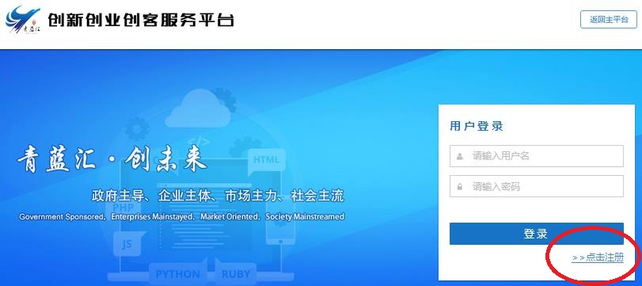
点击“点击注册”，进入注册页面
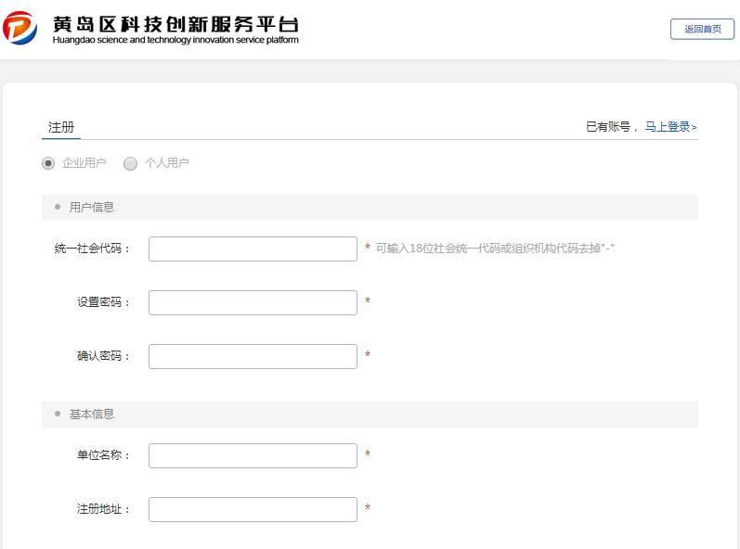
左上角，企业选择“企业用户”，团队选择“个人用户”。按提示填报真实信息，*为必填项。
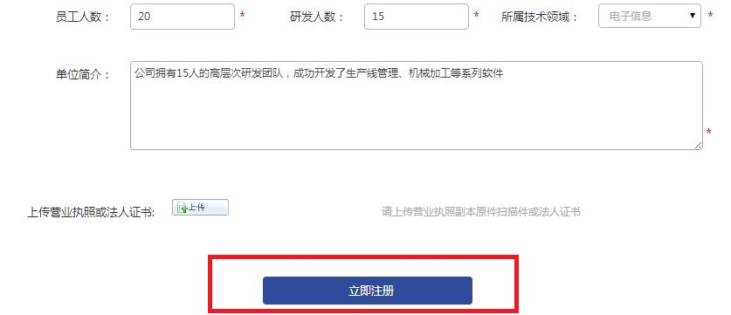
报名企业须上传营业执照，团队上传个人身份证照片，信息填报完成后，点击“立即注册”。
注册成功后，自动跳转至登陆界面，输入账号登陆。
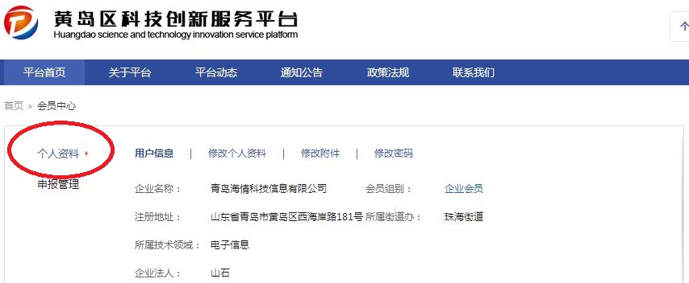
如需修改，可点击相应项修改按钮进行修改，确定无误后，关闭页面。
二、项目报名
通过“青蓝汇”创新创业创客服务平台（网址：http://cyck.kjcx.gov.cn/jsp/system/loginLayout.jsp），重新登陆账号。
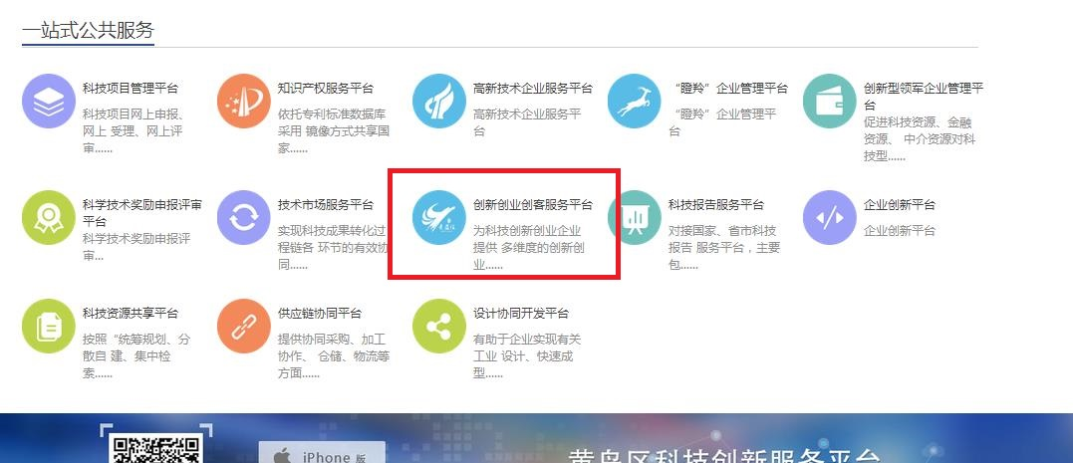
也可通过点击主服务平台（网址：http://kjcx.gov.cn/）下方“创新创业创客服务平台”按钮登陆。
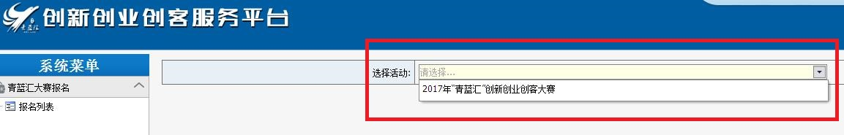
点击“选择活动”，点击页面下方“确定”按钮提报。
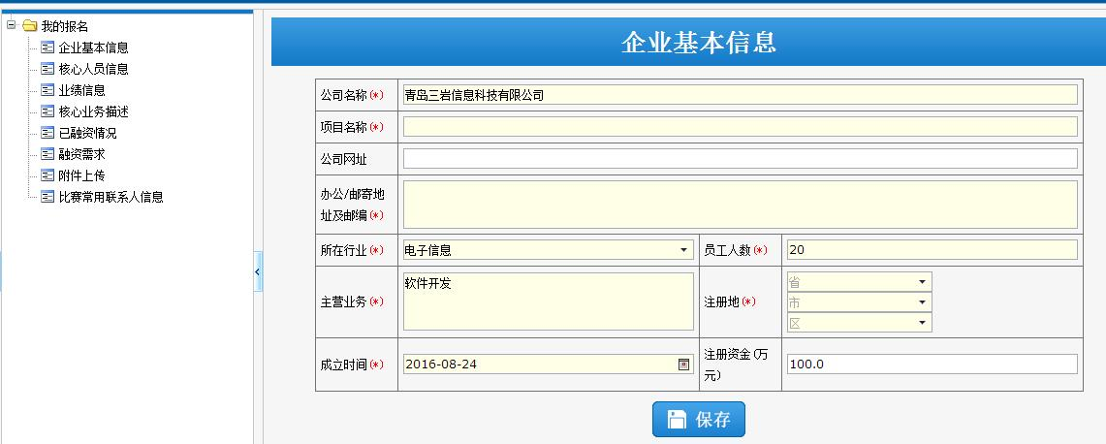
根据页面提示填报信息，单个页面完成报点击“保存”，依次点击左侧“我的报名”下方栏目进行填报。*项为必填项。
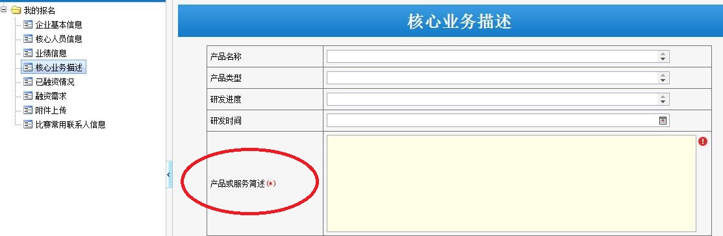
“产品或服务简述”需100字以上。
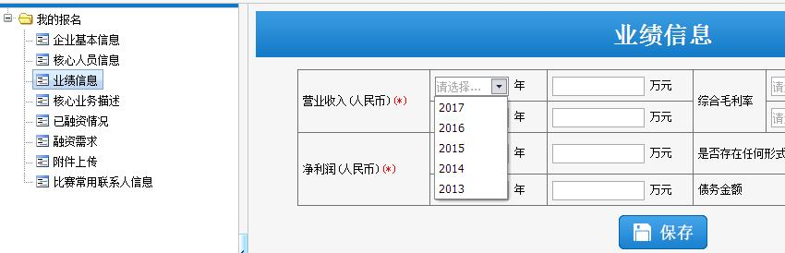
业绩信息栏，企业填写近两年数据（2015、2016），团队填写注册企业后两年预期数据（第一年、第二年）。
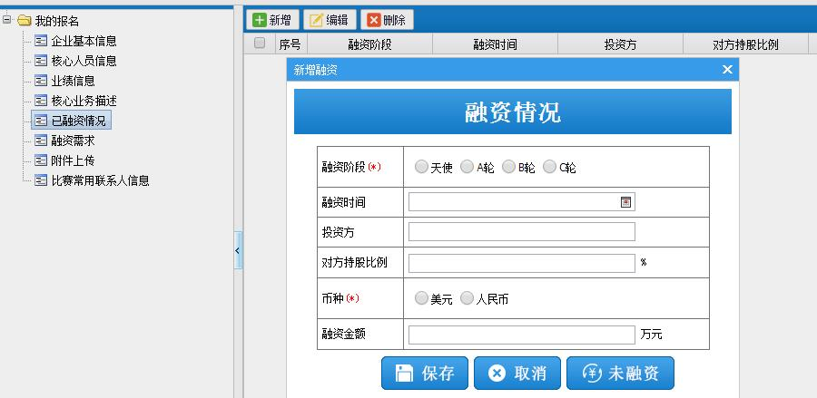
融资情况栏，未实现融资的点击“未融资”。
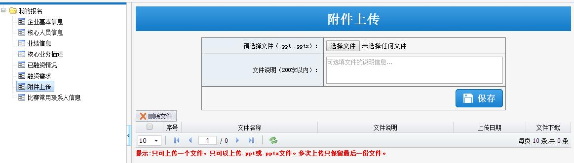
须提交PPT，否则无法完成报名。PPT须为office格式，大小不超过50M
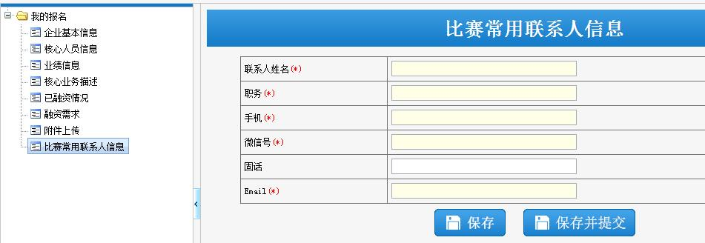
比赛常用联系人原则上填报大赛路演选手，点击“保存并提交”。
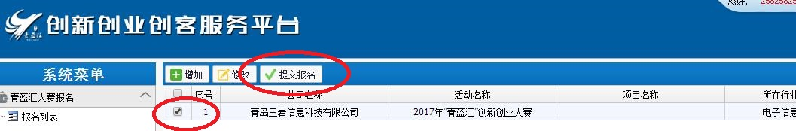
或者在报名列表栏勾选报名项目，点击“提交报名”
三、报名信息修改
通过“青蓝汇”创新创业创客服务平台或主服务平台，再次登陆注册账号。
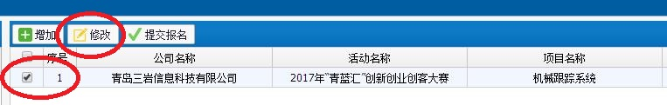
勾选左侧序号，点击“修改”，进入修改页面，按之前填报方式，在修改页面点击“保存”，在最后页面点击“保存并提交”。

